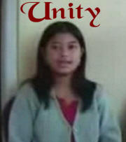
Vízia Unity
Vízia o posledných časoch mladého dievčaťa Unity z Indie.
(Časť Shillongského duchovného prebudenia)
www.DivineRevelations.info/SLOVAK
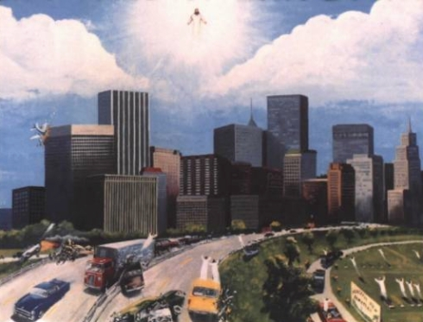
Deň, keď som mala videnie s Ježišom bola Nedeľa 9. Marca 2006.
Ježiš mi povedal o troch veciach;
1. Vytrhnutie svätých.
2. Vládnutie šelmy.
3. Boží súd.
Všetci Svätý, ktorý konali jeho vôľu boli vzatí hore pri vytrhnutí , kde sa Ježiš zjavil na polceste v nebesiach. Vzal hore všetkých tých zo zeme, ktorí konali jeho vôľu. Veriaci, ktorí boli v hroboch počas vytrhnutia boli tiež vzatý do nebies. [1Tes.4:17]
Po vytrhnutí som videla ako anjeli bojujú proti drakovi , ktorého číslo je 666. Bol porazený a keďže nebolo pre neho miesta v nebi, padol na zem. Drak povedal, že bude na niekoľko rokov vládnuť nad celou zemou. [ Zjav.12:9]
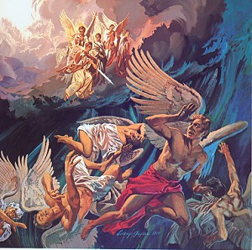
Drak odišiel a potom prišla ďalšia šelma, ktorá mala 10 hláv a 7 rohov. Na hlave nosila koruny, na ktorých mala napísané rúhavé mená. [Zjav.13:1]
Reportér: Vyzeral ako ľudská bytosť?
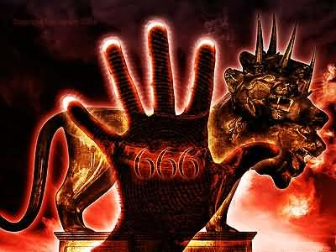
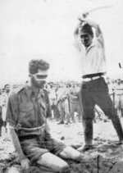
Vyzeral ako ľudská bytosť, ale veľmi, veľmi strašne. Videla som, že počas jeho panovania dokonca aj ryža bola označená jeho znamením. Dokonca na peniazoch bolo jeho znamenie. Ľudia, ktorí mu verili mali jeho znamenie na sebe, čo bolo číslo 666. [Zjav.13:16]
Reportér: Dal svoj znak 666 na všetok tovar? Takže čo sa stalo s tými, čo verili v Ježiša?
Tí, čo uverili v Ježiša v tých časoch, boli hrozne prenasledovaní. Ich telá boli rezané, pokiaľ boli nažive, ich oči boli vylúpené. Ich hrdlá boli podrezané a boli pálený vo veľkých kontajneroch. [Mat.24:21]
Keď príde Ježiš na zem znova, vstúpi priamo na zemský povrch. Keď drak, ktorý bol 666 uvidel Ježišovu slávu, nedokázal ju zniesť a utiekol. Keď Ježiš prišiel znova, tí, ktorí boli mŕtvi – z tých, ktorí boli zanechaní počas vytrhnutia sa prebudil zo svojich hrobov.
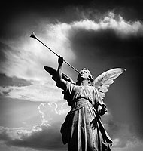
Anjel zatrúbil na trúbu a všetci mŕtvy vstali z ich hrobov na súdny deň Pánov.
Reportér: Skvelé, skvelé, OK čo ďalej Unity?
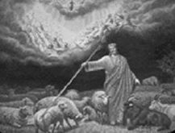
Potom Ježiš postaví ovce po svojej pravici a kozlov po svojej lavici. Tieto kozle boli tí, ktorí nekonali jeho vôľu a tí, ktorí mali na tele znamenie šelmy 666. [Mat.25:33]
Tí, ktorí boli vpravo boli ovce. Mali na sebe znamenie kríža a boli to tí, čo konali Ježišovu vôľu.
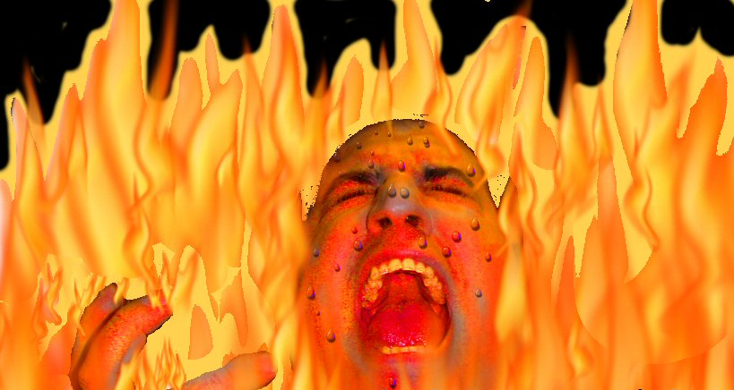
Boh potom súdil osobitne každého, koho Ježiš rozdelil do skupín, ovce aj kozlov. A každý jeden bol súdený pred bohom. A každého hriechy boli premietané na obrazovke.
Boh sa pýtal, “Keď ti niekto svedčil o Ježišovi Kristovi , veril si a činil si pokánie alebo nie?” Ak odpovedali “NIE” boli vrhnutý do pekla. Videla som že tí, ktorí boli uvrhnutý do pekla, padali do bezodnej priepasti. Padali do jamy a zmietali sa bez možnosti niekam dosiahnuť Bol tam horúci neznesiteľný oheň. Volali a kričali na Ježiša prosiac o milosť. [2.Peter 3:6]
Tiež som videla miesto plné červov, veľkých hadov a pekelného ohňa. Videla som tam tiež ľudí. Červy im liezli jednou nosnou dierkou dnu a druhou von. Videla som veľké húsenice prilepené na tvári jedného muža. Videla som hada omotaného okolo tela a húsenice lezúce po ľuďoch.
POKÁNIE JE MOŽNÉ IBA NA ZEMI A NIE V POSMRTNOM ŽIVOTE
Reportér: Čo sa stalo potom?
Ježiš povedal, že teraz je čas pre pokánie. V tomto prebudení budete zachránení. Ježiš nám dal toto prebudenie preto, že nás miluje.
Reportér: Čo ešte Unity?
To je všetko. [Koniec tejto vízie] [Unity mala ďalšie videnie/sen o prebudení v Austrálii!]
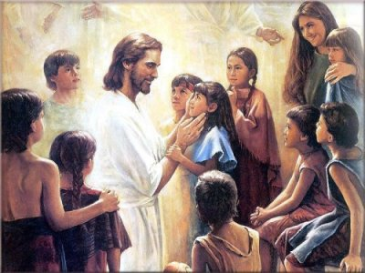
Reportér: Kde v Austrálii, v ktorom meste?
[Zdá sa, že Unity nevie do ktorého mesta bola vzatá vo svojej vízii/sne]
Stretla som sa s Ježišom v nedeľu a zjavil mi nejaké podivuhodné veci. Ježiš ma vzal do Austrálie, kde som sa stretla s 4 kamarátmi, Johnom, Kennym, Markom a Máriou. Videla som veľa ľudí, ktorí vyzerali radostne, tancovali a spievali. Zakúsili prebudenie. Spievala a tancovala som, radovala som sa s nimi, pretože Ježiš spôsobil prebudenie v Austrálii. V tej austrálskej cirkvi som videla veľa anjelov, vnútri aj vonku. Lietali okolo v kruhoch. Trúbili na trúbkach, spievali chvály a ďakovali Ježišovi. Potom Ježiš povedal, že by ma vzal na to isté miesto ešte raz a že sa opäť jedného dna stretneme.
[Koniec videa]
http://www.youtube.com/watch?v=Fz5In54DLpY
Do Slovenčiny preložil Peter Bobek, pietro.bobek@gmail.com

